庐阳教育督导简报
（第二期）
庐阳区人民政府教育督导委员会办公室 2015年4月30日

庐阳区党政领导干部2014年度履行教育职责督导考核
市级复查工作圆满结束
2015年4月15日，合肥市督导考核专家组一行5人在合肥市教育局副局长安岚带领下，莅临我区，组织开展庐阳区党政领导干部2014年度履行教育职责督导考核市级复查工作。庐阳区委副书记、区长黄卫东，区委常委、宣传部长李仲生，副区长、区政府教育督导委员会主任王翠英，区直相关部门主要负责人、区教体局班子成员及各科室负责人等参加了督导考核复查工作。
督导考核复查工作依次分为汇报会、查阅资料、实地查看学校和反馈会等四个程序，重点对我区教育事业发展、教育投入、师资队伍建设、督导制度建设等方面工作，并对照“安徽省2014年度县（市、区）党政领导干部履行教育职责督导考核指标”要求作全面考评。
汇报会由督导考核专家组组长、合肥市教育局副局长安岚主持。黄卫东区长代表区委、区政府致欢迎辞，并邀请督导专家组观看庐阳教育专题片。王翠英副区长向督导考核专家组汇报了庐阳区党政领导干部2014年度履行教育职责督导考核自评情况。汇报会上，安岚副局长说：“庐阳教育之所以能持续强力推进优质均衡发展，主要得益于区委、区政府的高度重视。”并高度赞扬了庐阳教育在全市教育中一直起引领标杆作用。

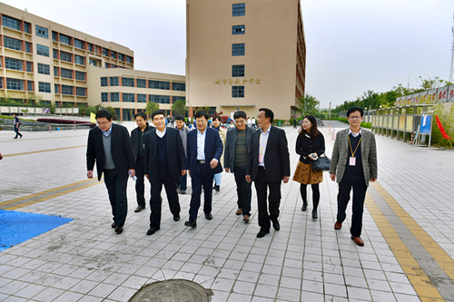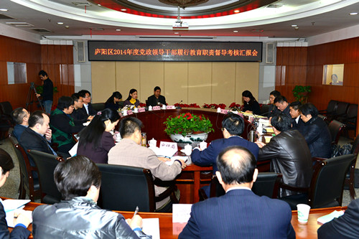

当日下午，在完成所有复查程序后，市督导考核专家组成员对复查情况进行了简要反馈，对庐阳区2014年度教育工作取得的成绩给予了充分肯定，并提出建议。市督导考核专家祖波涛说，庐阳教育的领先地位日益彰显：一是庐阳教育持续扩大优质教育资源，积极探索早教发展。二是庐阳教育发展模式创新，实行学前教育互动联盟、城乡学校“捆绑”式发展，进行跨区域合作办学，具有“开放、包容”精神。三是有序推进教师队伍建设。督导考核专家组一致评价：庐阳教育的持续优质均衡发展，得益于区委、区政府四大班子的重视，得益于区直各部门的大力配合，得益于有一大批能干的教育管理干部和优秀教师队伍；有开放的教育理念，有改革创新的精神，有勇追第一的干劲，有日新月异的变化，形成了与“首善之区”相适应的发展态势。同时，希望庐阳教育能一直引领合肥教育乃至安徽教育。
最后，副区长王翠英对督导考核专家组的指导表示感谢，并表示，庐阳区将积极改进不足之处，全面创建 “全国中小学责任督学挂牌督导创新区”；2015年将继续加大教育经费投入，进一步扩展教育发展空间，不断巩固教育发展成果，再创庐阳教育新辉煌。

庐阳区深入推进义务教育均衡发展结对帮扶工作
——庐阳区迎接庐江县乐桥、柯坦两镇的中、小学校长实地考察
应我区邀请，3月12日上午，庐江县教育局副局长薛明带领庐江县乐桥、柯坦两镇的中、小学校长一行28人的教育考察团，莅临我区共商义务教育均衡发展创建工作。庐阳区分管副区长王翠英、合肥市教育局专家戴恒本、庐阳区教体局局长殷硕景、庐阳区分管副局长许新国和庐阳区教体局督导室全体同志及所有专职督学参加交流活动。
交流活动分见面会和实地查看两部分。
在庐阳区教体局会议室的见面会上，庐江县考察团一行查看了庐阳区义务教育基本均衡发展迎检材料，听取了庐阳区迎检准备工作及具体做法。庐江县教育局副局长薛明在见面会上说，庐阳教育是合肥教育乃至安徽教育的一面旗帜，庐阳区的学校管理是庐江各校学习的榜样，要求乐桥、柯坦两镇的中小学校长，珍惜和庐阳结对的机会，认真学习庐阳各校的常规管理、校园文化建设等。合肥市教育局专家戴恒本充分肯定了庐阳教育的城乡“捆绑”结对、布局调整、资源整合和集团化办学等所取得的重大成效，并要求庐江交流学习的两镇各校，在汲取庐阳办学及管理的经验的同时，要紧密结合实际，注重本校的内涵发展。

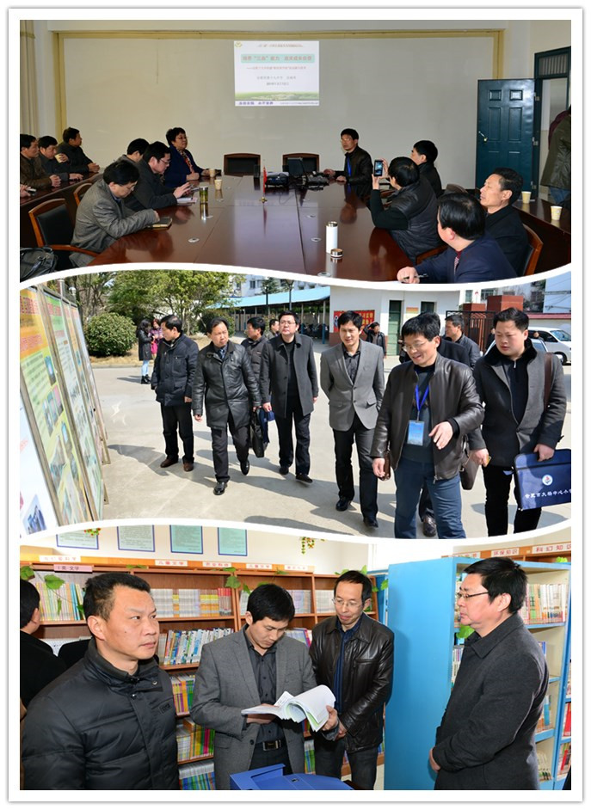

见面会结束后，庐江县教育考察团一行来到合肥市大杨中心学校和合肥市第19中学，实地考察了两校校园文化建设、各功能室的使用情况和学校的常规管理工作，聆听了两校校长的办学情况及创建义务教育均衡发展工作的经验交流。合肥市第19中学校长还特别提出了乡镇学校在办学及义务教育基本均衡发展创建过程中的几点思考，受到了庐江县教育考察团的高度认可和欢迎。最后，庐阳区分管副区长王翠英表态，庐阳区将全力支持、协助庐江县创建全国义务教育发展基本均衡县，认真做好结对帮扶工作，并把结对帮扶的各项工作一一落到实处。

第五督学责任区专、兼职督学到都华庭校区
督导检查工作
4月14日一大早，庐阳区专职督学潘燕率第五责任区兼职督学张湘和、杨俊到逍遥津小学金都华庭校区检查指导工作。
督导组成员一边察看校园，一边听袁红卫校长介绍。督导组成员通过实地查看，深深感受到了该校厚重的传统文化气息。
在校会议室里,督导组成员认真听取了校方的特色工作介绍，尤其是学校刚刚结束的读书嘉年华活动，督导组成员给了很高的评价，充分肯定了逍遥津小学特色活动的创意、老师们的敬业精神和学校发展的良好态势！
课堂是展现学校教育教学质量的主阵地，督导组一行随机走进三（3）班教室，听了丁静老师的一节语文课。课后，督导组成员对这节课进行了全面的评价，认为教师的教学基本功扎实，备课全面细致，教学方法灵活,恰到好处，课堂的有效交流互动和高效生成让本节课亮点频闪。同时，督导组也对本节课提出了一些建议和商榷之处。

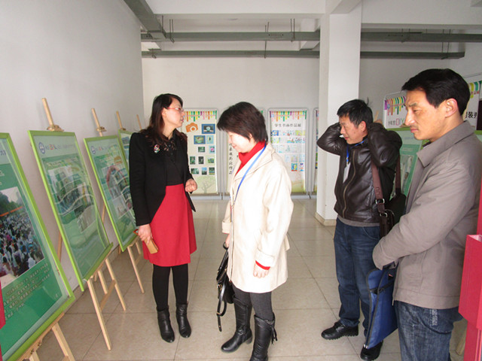

督导检查组的评价既是对逍遥津小学金都华庭校区工作的认可，也是对全体师生最好的激励和鼓劲。正如潘燕督学在总结反馈会上所说的那样：逍遥津小学金都华庭校区开办三年来，用不断创新的精神和团队的力量，让学校充满了生机，赢得了社会良好的口碑。

践行“真人教育” 乐享童年生活
――第三责任区专、兼职督学到淮三小开展调研工作
4月8日上午，庐阳区第三责任区专、兼职督学范成琪、李红、盛磊一行3人莅临淮河路第三小学，对学校教育教学工作进行实地调研。三位专、兼职督学在全面查看校园环境后，还认真听取了吴蓉校长对学校的教育教学工作汇报。同时，吴蓉校长还介绍道：“为了迎接4月23日世界读书日的到来，我校将开展丰富多彩的庆祝活动，如低年级开展‘故事爸妈进校园’，中年级开展‘跨班讲故事’等，让学生尽情分享读书的快乐；高年级将邀请家长参与，以‘读书汇报课’的形式感悟读书的智慧。届时还将开展“图书漂流”活动，这种好书共享的方式，会给更多孩子提供阅读书籍的机会。‘家长赠书’更是搭建了家校互动的平台，孩子们从家长手中接过的是书更是爱，亲情的温暖、文字的温馨将伴随着孩子的阅读和成长……”

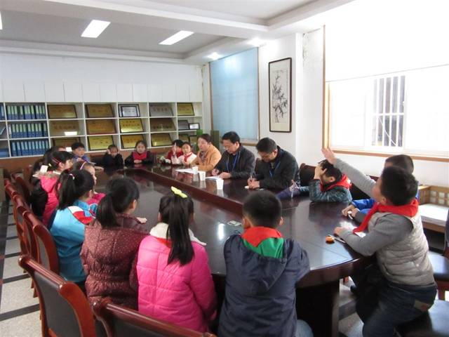

随后，督导组随机抽取了三、四年级的部分学生召开学生座谈会。座谈会上，气氛十分热烈。当问道“你喜欢你们的学校吗？为什么？你喜欢什么样的老师？作业多吗？……”时，参加座谈会的同学们可高兴了，纷纷答道：“我喜欢我们的学校，因为我们经常‘过节’——音乐学科节、语文学科节、英语学科节……每个学科都过节，学科节里我们既有竞赛，也有游戏，别提多带劲了！”“还有‘读书节’那天，我每次都能“漂流”到自己心仪的好书，别提多高兴了。”“我补充一下，每周的主题班队会我们自己策划主题，自己准备内容，自己主持活动，我觉得自己可棒了。”“我最喜欢我们的李老师，不仅学问好而且很幽默，上他的课想不认真听课都不成！”“我们的作业啊——除了有一小部分作业是书写的，很多都是动手的，比如做正方形啦，再比如做‘手抄报’啦，对了，我们最喜欢的作业是——演‘课本剧’，我都好几次获得‘最佳表演奖’啦！”……轻负高质的作业，亲切幽默的教师、丰富有趣的活动……同学们争先恐后、绘声绘色地讲述自己学习的快乐经历，幸福的校园生活……
学校优美的环境、安全有序的管理、良好的教育教学秩序、规范的教育教学行为、活泼可爱的学生……让督导组成员赞不绝口。淮三小秉承陶行知思想，践行“真人教育”，让每个孩子乐享童年的幸福生活。

报：市政府教育督导委员会办公室，区委、区政府办公室
发：区政府教育督导委员会成员单位

